BERNABEU, COMAS, TORRES

fixitnau – mendoza, argentina

FIXITNAU

sOLICITUD DE SERVICIOS

**a. Descripción del Proyecto**

* **Nombre:** Proyecto Web de Solicitud de Servicios
* **Lugar:** Online
* **Fecha de Inicio:** 17 de junio de 2024
* **Fecha de Fin:** 30 de septiembre de 2024
* **Integrantes:** Gastón Comas, Paz Torres, Laura Bernabeu
* **Explicación:** El proyecto consiste en desarrollar una aplicación web para la solicitud de servicios que permita a los usuarios buscar y seleccionar distintas personas para hacer tareas domésticas.

**b. Fichero de Stakeholders**

* **Desarrolladores:** Gastón Comas, Paz Torres, Laura Bernabeu
* **Clientes o Representantes:** FixitNau (Gestionado por Juan Caballero)
* **Usuarios:** Usuarios finales de la aplicación de solicitud de servicios
* **Inversores y demás stakeholders:** Black&Decker, CAT, Easy, Ferretería María

**c. Requerimientos**

**OPCIÓN B:**

* **Historias de Usuario (que ofrece servicio):**
  1. Como usuario, quiero poder registrarme en la aplicación para ampliar mi rango laboral.
  2. Como usuario, quiero poder crear un nuevo perfil con el servicio indicado para especificar a qué me dedico y qué puedo ofrecer.
  3. Como usuario, quiero poder editar la información de mi perfil porque en ocasiones, modifico mis tareas a realizar.
* **Historias de Usuario (que contrata servicio):**
  1. Como usuario, quiero poder registrarme en la aplicación para encontrar profesionales que me ayuden con las tareas de mi hogar.
  2. Como usuario, quiero poder crear un nuevo perfil de contratante para darme a conocer y generar confianza en la comunidad.
  3. Como usuario, quiero poder puntuar el servicio y asi mejorar el servicio.
  4. Como usuario, quiero poder acceder a mi historial de contrataciones para volver a contratar a la persona que me haya gustado su trabajo y poder recomendar.

**d. Análisis**

* **Requisitos Técnicos:**
  + Uso de HTML5, CSS3 y JavaScript
  + Integración con una base de datos de trabajadores registrados
* **Escenario Típico y Alternativos:**
  + **Escenario Típico de usuario que presta servicio:** Usuario crea su perfil como profesional -> Usuario edita su perfil con distinta información de trabajos realizados y una breve presentación personal -> Usuario elimina su perfil si es necesario.
  + **Diagrama de Flujo/Prototipo de baja fidelidad para aplicación móvil:** <https://www.figma.com/proto/BHl0QbsIDxpXpQqNIj1SwU/FiXitnau?node-id=1-3&t=qjM6anFs3SmhJABI-0&scaling=scale-down&content-scaling=fixed&page-id=0%3A1&starting-point-node-id=1%3A3>

**e. Diseño**

* **Mapa de Sitio:**
  + Home (index.html)
  + Página de Perfil del usuario (perfil.html)
  + Página de listado de los diferentes servicios y profesionales (oficios.html)
* **Guía de Estilo:**
  + **Colores (HEX):**
    - * Primarios: #FEFAE0, #FAEDCD, #E9EDC9
      * Secundarios: #D4A373, #CCD5AE
  + **Encabezado y Pie de Página:** Encabezado con logo y menú de navegación, pie de página con enlaces legales.
  + **Logo:**



* + **Tipografía:** Sans-serif para legibilidad.
* **Capturas:** Capturas de pantalla de los diseños preliminares adjuntas.

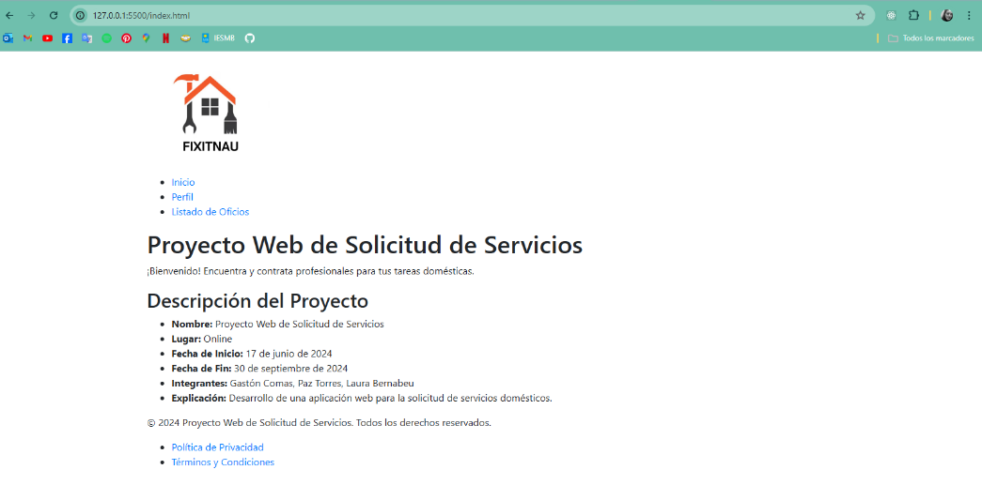

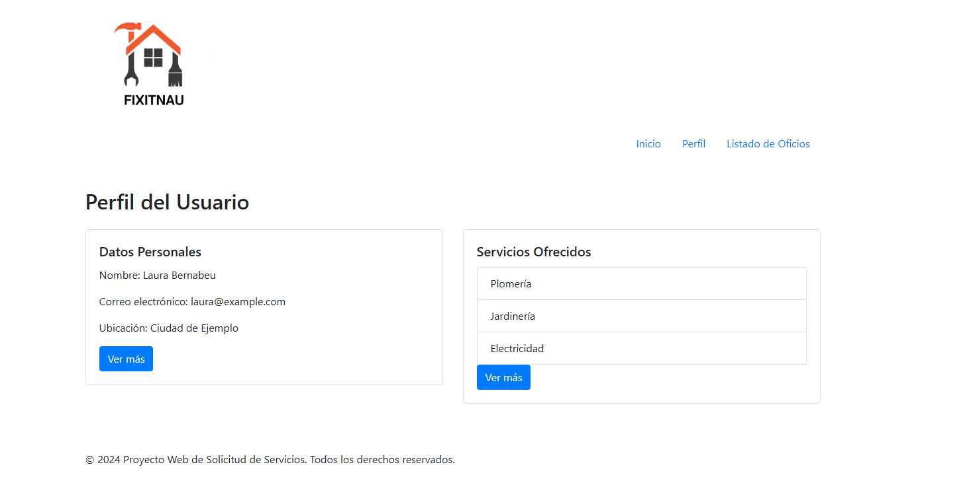

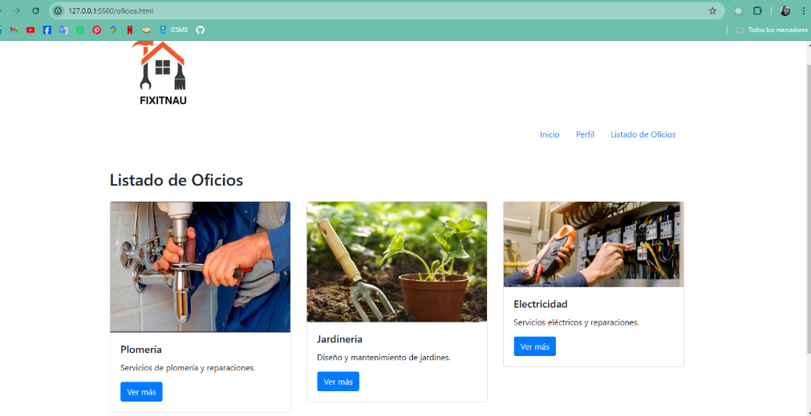

**f. Prototipo**

* **Enlace a GitHub:** <https://github.com/lalibernabeu/PARCIAL_2_PPI>
* **Árbol de Directorios:**

-app.js

-Fixitnau.png

-index.html

-oficios.html

-perfil.html

-styles.css

**5. Primer Prototipo Frontend**